Ao Juízo Cível da Comarca de Santa Letra - RJ
Maria Lúcia das Fontes, brasileira, divorciada, aposentada, RG: 02.304.543-3, CPF: 02.404.275034, residente e domiciliada à Rua da Luz, 304, Bairro Baixo da Boa Vista, Miguel Pereira-RJ, não possui endereço eletrônico, por intermédio de seu procurador, ajuíza a presente ação pelo rito ordinário contra:
Plano de Saúde Avenir Ltda., pessoa jurídica de direito privado, CNPJ Nº 01.123.456/0001-12, com sede à Rua Montserrat, 123, Centro, São Paulo-SP, endereço eletrônico ignorado, pelos fatos e fundamentos a seguir.
- Fatos: a autora teve o custeio do tratamento oncológico negado, embora o procedimento estivesse coberto contratualmente.
- Controvérsia: validade da negativa emitida pela operadora com base em cláusula genérica de exclusão.
- Norma aplicável: o CDC e a Resolução 465/2021 da ANS consideram abusiva a recusa de tratamento essencial à saúde do consumidor.
- Aplicação no caso concreto: o procedimento indicado consta do rol obrigatório da ANS e é indispensável à preservação da vida da autora.
- Conclusão: impõe-se a tutela de urgência para garantir o início imediato do tratamento, evitando progressão tumoral e danos irreversíveis.
Questões processuais
Gratuidade de justiça | Tratamento de alto custo. Renda comprometida
Autocomposição | Não há oposição à conciliação
Prioridade de tramitação | Doença grave. Art. 1.048, I, CPC

- Gratuidade de Justiça
DESPESAS MÉDICAS COMPROMETEM COMPLETAMENTE A CAPACIDADE FINANCEIRA
A autora encontra-se em delicada situação financeira. Desde o diagnóstico, vem arcando com consultas, exames e medicamentos de uso contínuo, comprometendo toda a renda familiar. O tratamento, além de essencial, é de alto custo, sendo inviável o pagamento de custas e honorários sem prejuízo do próprio sustento.
Dessa forma, nos termos dos arts. 98 e seguintes do CPC, requer o benefício da gratuidade de justiça, apresentando declaração de hipossuficiência e comprovantes de despesas médicas em anexo.
- Audiência de Conciliação
NÃO HÁ OPOSIÇÃO À CONCILIAÇÃO, MAS A URGÊNCIA EXIGE A ANÁLISE IMEDIATA DA TUTELA DE URGÊNCIA
A autora não se opõe à audiência conciliatória prevista no art. 334 do CPC. No entanto, em razão da gravidade da doença e do risco de progressão rápida, requer que a apreciação da tutela anteceda à audiência, de modo a evitar o perecimento do direito antes mesmo de se iniciar o diálogo entre as partes.
A manutenção do estado atual sem tratamento pode causar danos irreversíveis, razão pela qual o pedido de tutela liminar deve ser avaliado de imediato, independentemente da data de audiência que venha a ser designada.
- Prioridade de Tramitação
DIAGNÓSTICO GRAVE E RISCO DE VIDA JUSTIFICAM PRIORIDADE PROCESSUAL
O caso se enquadra na hipótese do art. 1.048, I, do CPC, que assegura tramitação prioritária a pessoas acometidas de doença grave. Embora o diagnóstico da autora não conste expressamente do rol legal, a jurisprudência tem reconhecido que a interpretação deve ser ampliativa, abrangendo quadros de risco à vida ou à integridade física.
Assim, requer-se a prioridade de tramitação, com a devida certificação nos autos, para assegurar resposta jurisdicional compatível com a urgência do caso.
- Dos Fatos
NEGATIVA INJUSTIFICADA DE TRATAMENTO ESSENCIAL À SOBREVIVÊNCIA DA AUTORA E COM COBERTURA CONTRATUAL
Em 12 de outubro de 2025, a autora recebeu diagnóstico de neoplasia maligna de mama, com indicação médica de início imediato de tratamento combinado de quimioterapia e imunoterapia. O procedimento encontra-se previsto na tabela de cobertura do plano de saúde, e a autora mantém todas as mensalidades quitadas.
Mesmo diante da urgência, a ré negou a cobertura sob alegação de cláusula excludente, sem qualquer justificativa técnica idônea. A comunicação de negativa (Anexo 5) limita-se a citar “ausência de previsão contratual específica”, sem considerar o caráter de urgência do tratamento e a expressa orientação médica.
A recusa levou a autora a buscar atendimento particular, gerando endividamento significativo e atraso no início do tratamento. Tentativas administrativas de reversão (protocolos e e-mails anexos) não obtiveram êxito, evidenciando a resistência injustificada da ré.
A situação vem agravando o estado emocional e físico da paciente, que depende do tratamento imediato para conter a evolução tumoral. O quadro a seguir resume a via-crúcis enfrentada pela autora diante da negativa de cobertura do tratamento, demonstrando a sequência de fatos, a coerência temporal e a boa-fé em buscar a solução administrativa antes da demanda judicial:
Data | Fato | Documento | Observação
12/10/2025 | Diagnóstico de neoplasia maligna confirmado | Laudo médico  Anexo 1 | Início do quadro clínico.
15/10/2025 | Solicitação de autorização de tratamento | Protocolo de pedido Anexo 2 | Demonstra tentativa administrativa antes da judicialização.
17/10/2025 | Negativa de cobertura pela operadora | Comunicado oficial  Anexo 5 | Resistência infundada.
20/10/2025 | Envio de novos documentos  e recurso interno | E-mails e protocolos  Anexo 8 | Postura colaborativa da autora.
23/10/2025 | Parecer médico confirmando risco de agravamento | Parecer clínico  Anexo 7 | Reforça o perigo na demora.
- Dos fatos – provas que sustentam a tese
IDENTIFICAÇÃO OBJETIVA DOS DOCUMENTOS QUE COMPROVAM AS ALEGAÇÕES
Para facilitar a análise deste Juízo, a parte autora apresenta, nesta seção, as provas documentais e a sua pertinência para o caso, com correlação direta com os fatos alegados.
Prova-chave: destaca-se, de início, o relatório médico emitido por junta especializada, que recomenda o tratamento objeto desta demanda sob pena de agravamento irreversível da condição de saúde da autora.
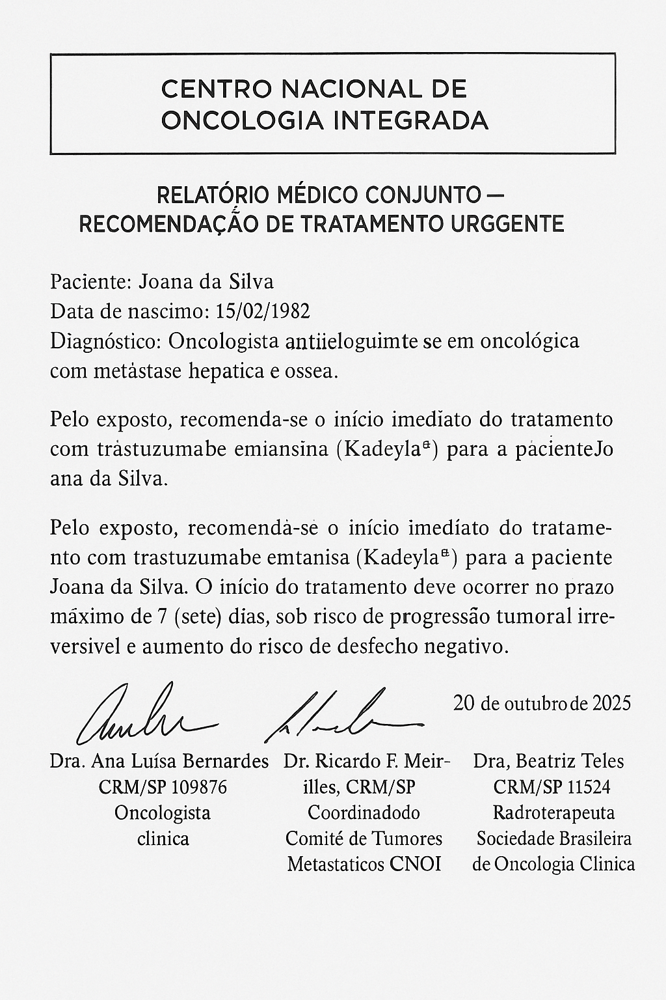 |   | Relatório médico conjunto – anexo 07
Tal documento não deixa dúvida quando à indicação do tratamento pleiteado e o risco de não o conceder. Já Os demais fatos pertinentes estão comprovados pelos documentos a seguir correlacionados:
Fato alegado | Documento | Anexo
- Prescrição e indispensabilidade do tratamento (probabilidade do direito) | Parecer de junta médica | Anexo 1
- Recusa de cobertura do procedimento (resistência do réu) | Comunicado oficial de negativa, protocolo 123456 | Anexo 5
- Risco de agravamento com atraso  (perigo na demora) | Parecer clínico complementar, 23/10/2025 | Anexo 7
- Tentativas administrativas prévias  (boa-fé e esgotamento da via) | Protocolos de atendimento e e-mails | Anexo 9
- Compatibilidade com o contrato | Manual de cobertura | Anexo 3
- Do Direito
ABUSIVIDADE DA NEGATIVA DE COBERTURA EM TRATAMENTO DE URGÊNCIA MÉDICA
A recusa da ré em custear o tratamento prescrito viola frontalmente os princípios que regem as relações de consumo e o direito fundamental à saúde. A operadora, ao negar procedimento essencial, age de forma incompatível com a boa-fé objetiva e com o dever de cooperação contratual previsto no art. 422 do Código Civil.
Nos termos do art. 51, IV, do Código de Defesa do Consumidor, são nulas as cláusulas que limitem direitos inerentes à natureza do contrato, colocando o consumidor em desvantagem exagerada. Tal disposição aplica-se, por analogia direta, às hipóteses de negativa injustificada de cobertura, especialmente quando a recusa compromete a vida ou a integridade física do paciente.
A Resolução nº 465/2021 da ANS reforça esse entendimento ao proibir a exclusão de tratamentos oncológicos com prescrição médica fundamentada, ainda que de alto custo. Ao desrespeitar essa norma, a operadora não apenas infringe o contrato, mas também viola norma de ordem pública, sujeitando-se à reparação civil pelos danos ocasionados.
TJ-RJ 2025 AC 000.000/SP - DJe: 00.00.0000
“É abusiva a negativa de cobertura de tratamento oncológico prescrito por médico assistente quando o procedimento está previsto no contrato e reconhecido pela ANS. A operadora de plano de saúde responde pelos danos materiais e morais decorrentes da recusa injustificada, configurando afronta ao direito fundamental à saúde e à dignidade da pessoa humana.”
⚠ Atenção: julgado fictício com o propósito de demonstrar o uso da tipografia jurídica. Substitua conforme o caso concreto, seguindo os ensinamentos da aula 2.9 Citações e jurisprudência
A jurisprudência é pacífica ao reconhecer que, em hipóteses de urgência médica, a interpretação contratual deve favorecer a efetividade da cobertura, e não a restrição do direito do consumidor. A recusa baseada em cláusula genérica de exclusão contraria o equilíbrio contratual e a função social do contrato, fundamentos que norteiam a atuação jurisdicional nas demandas de saúde suplementar.
- Tutela de urgência
RISCO DE PROGRESSÃO TUMORAL EM CASO DE ATRASO NO INÍCIO DO TRATAMENTO
A tese apresentada nesta peça é sólida, mas até mesmo a procedência pode gerar graves prejuízos à autora, caso não seja fornecido o tratamento imediatamente.
Por isso, requer-se a tutela de urgência, cujos requisitos apresenta-se de forma resumida no quadro esquemático abaixo:
Perigo na demora
- Risco de progressão tumoral em caso de atraso no início do  tratamento | Anexo 1
- Ausência de alternativa terapêutica equivalente | Anexo 3
- Incapacidade financeira da autora para custear o tratamento | Anexo 5
Verossimilhança
- Relatório médico detalhado indicando a necessidade do  tratamento | Anexo 7
- Prescrição firmada por junta de médicos especializados | Anexo 2
- Negativa expressa do plano de saúde. | Anexo 1

O documento-chave que fundamenta o pedido é a recomendação assinada por uma junta de médicos especializadas em casos complexos como o da autora, tratando-se de uma equipe referência nacional no seu diagnóstico e tratamento. Veja:

| Relatório médico conjunto – anexo 07


- Provas a Produzir
ESPECIFICAÇÃO OBJETIVA DOS MEIOS DE PROVA NECESSÁRIOS.
Requer-se o deferimento das seguintes provas:
- Prova pericial médica, para comprovar a necessidade do tratamento e o risco de agravamento.
- Prova testemunhal, composta por profissionais de saúde que acompanharam a autora no momento da negativa.
- Ofício ao hospital credenciado, para envio do prontuário médico e registro da solicitação de autorização.
- Juntada complementar de novos relatórios e comprovantes de despesas.
Além das provas específicas acima elencadas, requer-se a admissão de todas as provas em direito permitidas, inclusive as que se tornarem necessárias no curso da instrução, podendo ser requeridas oportunamente conforme o desenvolvimento do processo.
- Pedidos
PELO EXPOSTO, REQUER-SE:
- Concessão da tutela de urgência, determinando à ré o imediato custeio do tratamento prescrito, sob pena de multa diária;
- Posterior confirmação da tutela, com a integral procedência do pedido.
- Ressarcimento integral das despesas particulares já suportadas;
- Condenação em danos morais, no valor de R$ 15.000,00.
- Reconhecimento da prioridade de tramitação e concessão da gratuidade da justiça;

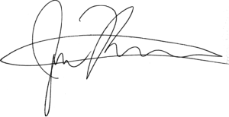
Santa Letra, quarta-feira, 11 de fevereiro de 2026.
Lucas Fontes
OAB RJ 12.345X

